**Отчет по практической работе №1**

**по дисциплине МДК 01.01 “Технология разработки программного обеспечения”.**

Выполнил: студент

группы 319

Латышев Ян Ярославович

Дата 18.11.2024

**Цель работы:**

Научиться устанавливать операционную систему на базе ядра Linux в VirtualBox, настраивать виртуальную машину и работать с основными командами операционной системы.

**Основная структура задания:**

**Подготовка виртуальной машины в VirtualBox**

Установили и настроили VirtualBox.

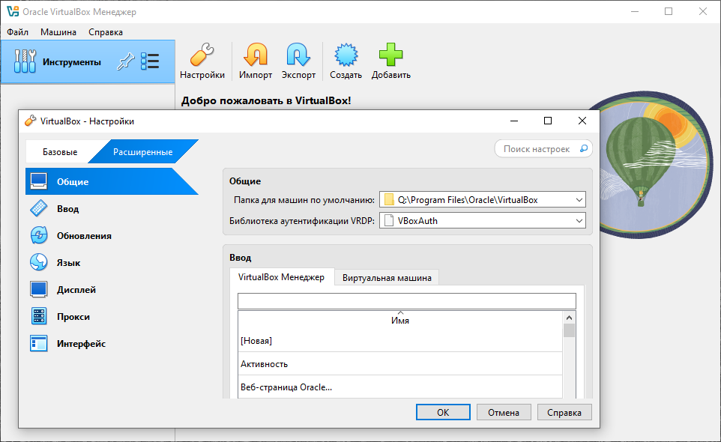

Создали виртуальную машину и настроили её параметры.

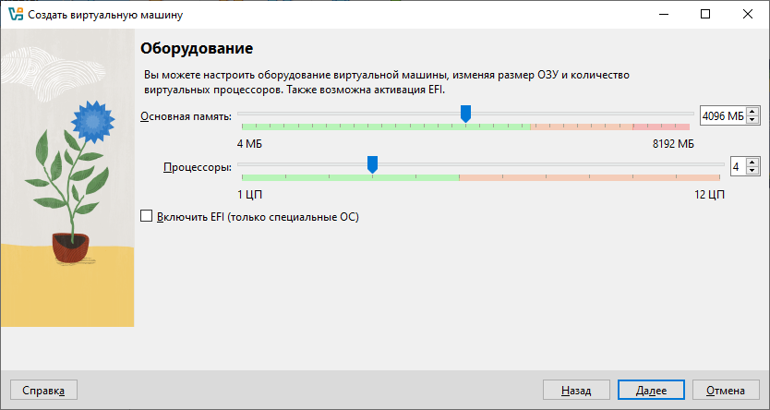

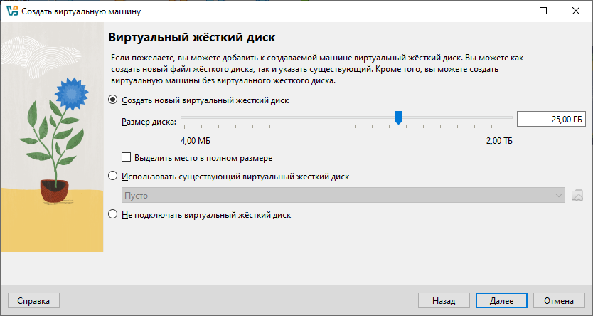

**Установка ОС Linux в виртуальной машине**

Скачали установочный образ Linux и подключили его к виртуальной машине.

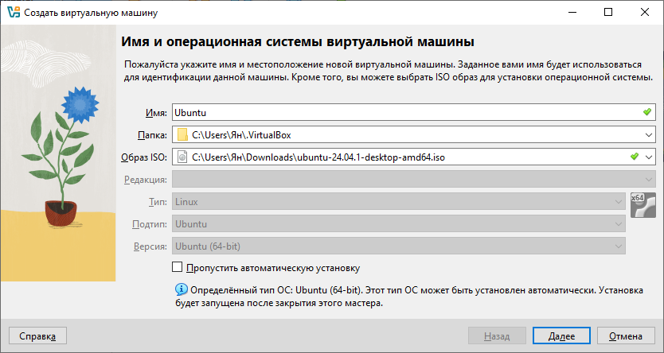

Выполнили установку ОС Linux.

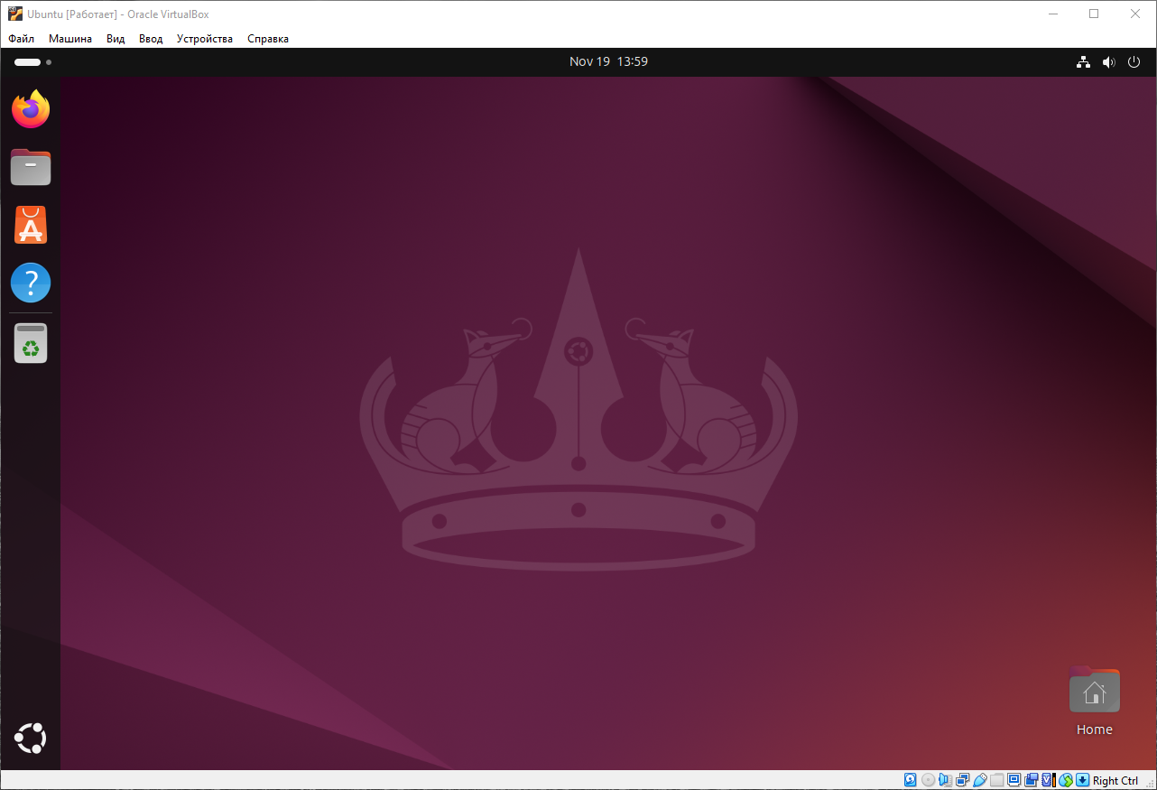

**Настройка резервного копирования системных файлов**

Создали директорию, в которой будут находиться файлы конфигурации системы.



Используем команду просмотра списка файлов в директории, для проверки копирования.

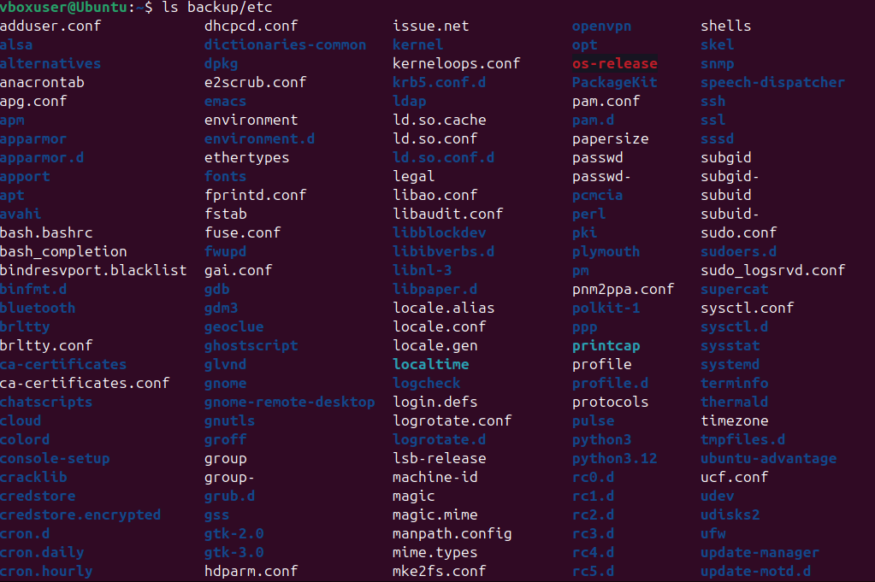

Также было сделано резервное копирование на внешний диск.

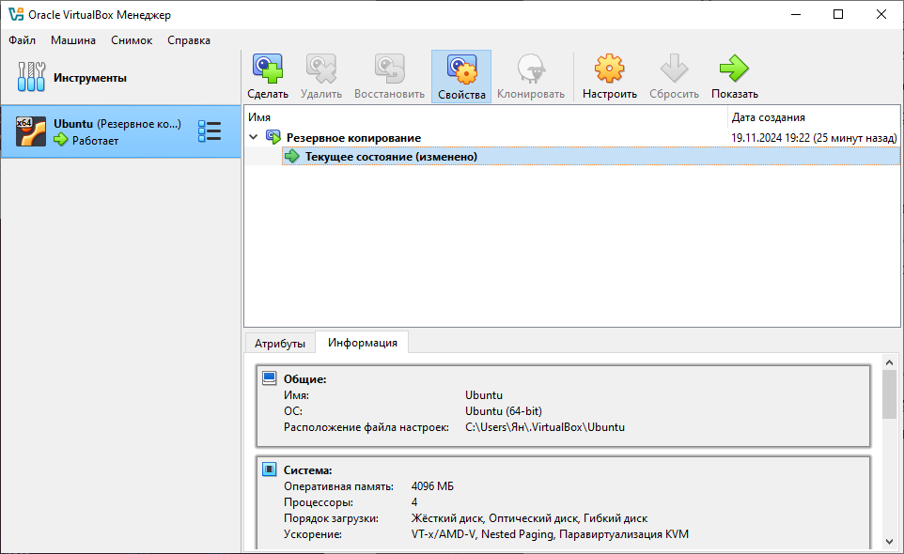

Проверили резервное копирование, перезапустив виртуальную машину, предварительно выбрав нужную копию.

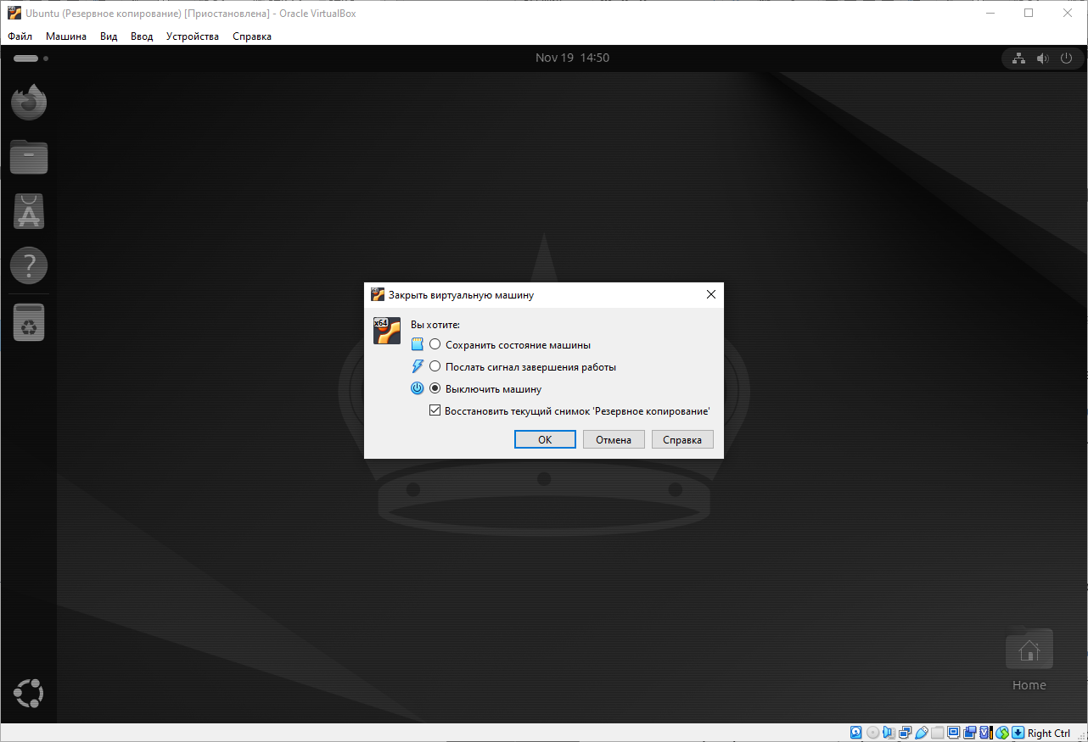

**Создание и работа с файлами через vim**

В командной строке создал несколько директорий



Используя vim, создал текстовые файлы в этих директориях и внёс в них изменения.

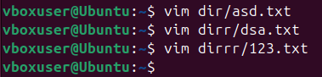

**Создание и редактирование конфигурационных файлов**

Используя vim, открыл и отредактировал конфигурационные файлы системы.

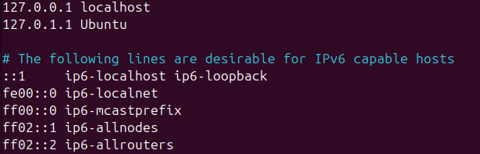

Проверил изменения, перезапустив соответствующие службы.

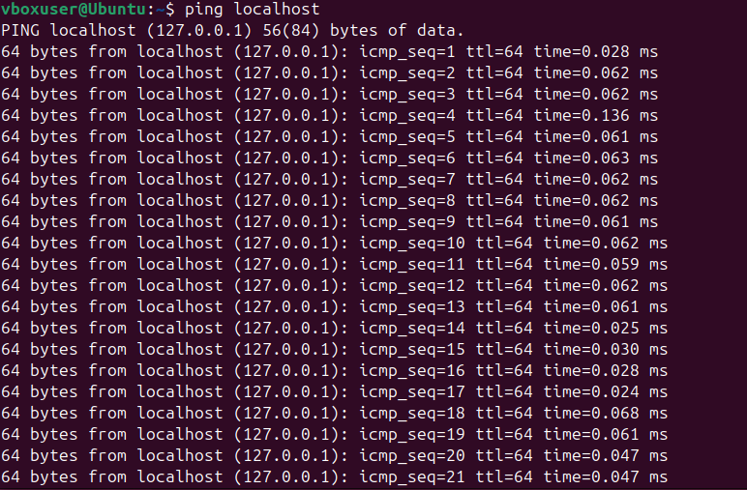

**Выводы работы:** В ходе выполнения практической работы я научился устанавливать операционную систему на базе ядра Linux в VirtualBox, настраивать виртуальную машину и работать с основными командами операционной системы.